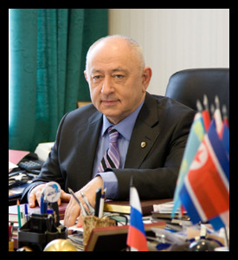

14.10.1944 – 01.05.2010

Дирекция НИИЯФ МГУ с глубоким прискорбием извещает, что 1 мая 2010 года на 66-м году жизни скоропостижно скончался выдающийся ученый и организатор науки, профессор ОЯФ физического факультета МГУ, директор Объединённого института ядерных исследований, член Президиума Российской академии наук академик Алексей Норайрович СИСАКЯН.

А.Н. Сисакян – выпускник Отделения ядерной физики – был ярким представителем российской школы теоретической физики академика Н.Н.Боголюбова, он внес огромный вклад в развитие физики элементарных частиц и квантовой теории поля. Вся его творческая жизнь была связана с крупнейшим международным научным центром – Объединенным институтом ядерных исследований, где он прошёл блистательный путь от студента-дипломника до директора этого всемирно известного международного научного центра. Его организаторский талант и непомерная трудоспособность всегда служили на благо ОИЯИ и российской науки и вызывали восхищение в кругу коллег. Мы вправе оценить эти его качества, учитывая многолетнее и плодотворное сотрудничество НИИЯФ МГУ и ОИЯИ, осуществляемое при его постоянной поддержке.
А.Н. Сисакян воспитал плеяду талантливых и высококвалифицированных физиков-теоретиков, работы которых пользуются известностью в нашей стране и за рубежом. Его ученики успешно работают во многих научных центрах и университетах России и стран-участниц ОИЯИ, в том числе и в НИИЯФ МГУ.
Уделяя особое внимание обучению студентов и аспирантов, А.Н.Сисакян оказал плодотворное влияние на развитие университетского физического образования в России и в других странах СНГ, в том числе на базе Дубненского филиала НИИЯФ МГУ и ОЯФ физического факультета МГУ с предоставлением уникальной экспериментальной инфраструктуры ОИЯИ.
Память об академике А.Н. Сисакяне – этом замечательном человеке, беззаветно преданном науке, принципиальном и доброжелательном, обладавшем исключительным обаянием в общении, навсегда сохранится в нашей памяти.
http://jinr.ru/news_article.asp?n_id=581&language=rus

